

**Sistemas Operativos Avanzados**

**Proyecto Barman IOT**

**Informe Final**

**Integrantes:**

* Buzonni, Ariel Nicolas
* Corno, Ezequiel
* Izaguirre, Alan
* Ramos, Micaela
* Secchi, Lucas

1º Cuatrimestre 2019

**Objetivo.**

Con BarmanIOT sos capaz de armar un trago con las medidas perfectas sin tener que googlear. Nuestro dispositivo simplifica el armado de las bebidas en 4 simples pasos:

1. Primero a modo de calibración, se le solicitará al usuario que ingrese en la balanza el vaso que utilizará para tomar su bebida, luego deberá introducir el mismo vaso lleno con agua.
2. Elegis el trago que desees preparar en nuestra aplicación android.
3. Mediante el indicador LED de proporciones te vas guiando para hacer tu trago perfecto.
4. Finalmente gracias al sensor de temperatura sabrás si es necesario ponerle hielo a la bebida.

Además, la aplicación hará cálculos para saber el alcohol en sangre que vas a tener con cada trago que te hagas, así sabés cuándo dejar de tomar.

**Instructivo de uso general.**

1. **Conexión**.
   1. Mediante la app de android oprima “empecemos”.
   2. Si no tiene el Bluetooth activado se le pedirá que lo active.
   3. Acepte los permisos que son necesarios para poder realizar la comunicación con el dispositivo BarmanIOT.
   4. Nuestro sistema detectará automáticamente el dispositivo y se conectará mediante Bluetooth.
   5. Se le informará que fue emparejado al dispositivo.
   6. Si no calibro ningún vaso hay que realizar las calibraciones correspondientes (si ya realizó la calibración puede saltear al ítem 3).
2. **Calibración**.
   1. Apoye el vaso vacío en la balanza que utilizará para armar la bebida.
   2. Pulse nuevamente el botón rojo para avisar que ya apoyó el vaso.
   3. Apoye el mismo vaso pero lleno con agua.
   4. Pulse nuevamente el botón rojo para avisar que ya apoyó el vaso lleno.
   5. El sistema realizará una serie de cálculos para obtener dimensiones y peso del vaso. Finalizó la calibración.
3. **Preparación del Trago**.
   1. Seleccione una bebida en la aplicación realizando el siguiente movimiento (Shake).
   2. Apoye el vaso en la balanza y vaya ingresando los ingredientes que le son solicitados.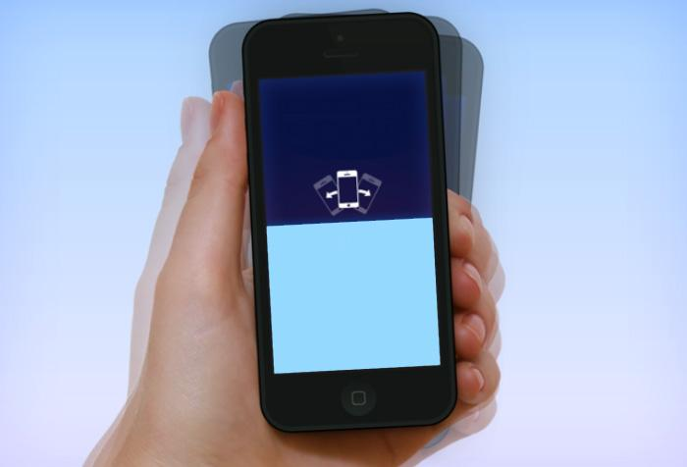
   3. A medida que vierta la bebida el indicador led se irá encendiendo en verde mostrando porcertaje que va ingresando.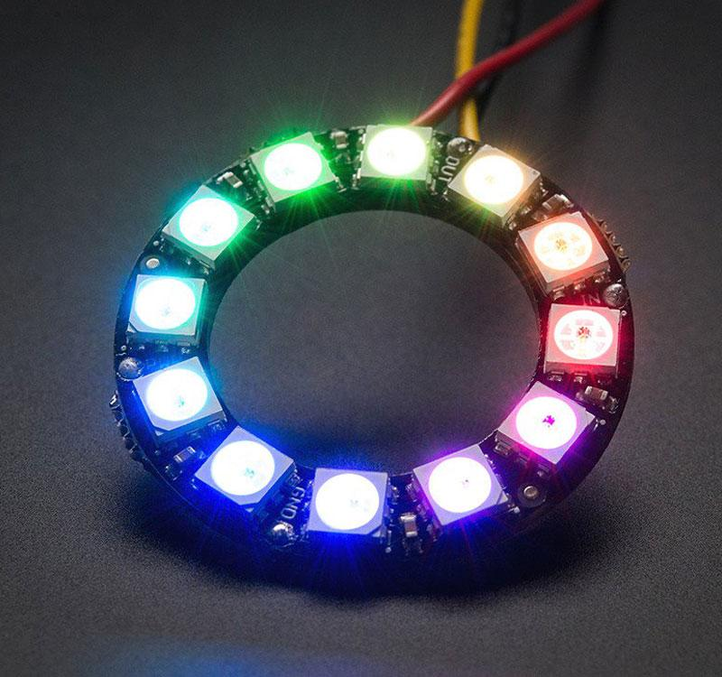
   4. Realizar esta secuencia de pasos para todos los ingredientes solicitados.
   5. Si se pasa de la medida sonará una alarma y el led se tornará rojo.
   6. El display indicara que la bebida está lista y si debe agregarle hielo.

**Composición BarmanIOT.**

**Materiales:**

1. Balanza Yzc133 5Kg.
2. Display Lcd 1602 Hd44780.
3. Fuente mediante batería 9V.
4. Resistencia.
5. Arduino UNO.
6. Módulo Bluetooth HC06.
7. Neo Pixel Led Rgb Ws2812b 5050 Smd.
8. Sensor de temperatura LM35.
9. Botón – 2 unidades.
10. Led.
11. Alarma sonora TMB12A05.

**Sensores:**

1. Balanza.
2. Sensor de temperatura.
3. Botón.

**Actuadores:**

1. Leds.
2. Alarma.
3. Brillo del display.

**Descripción de componentes**

1. Balanza Yzc133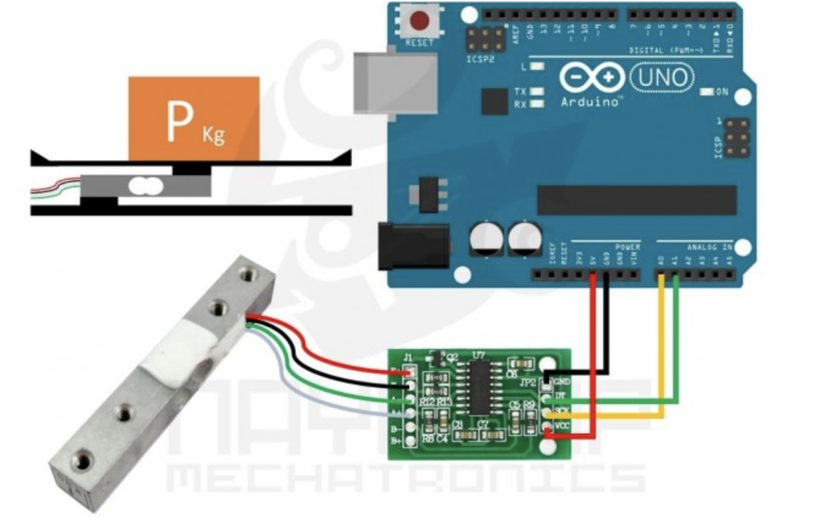

Utiliza una celda de carga que es un transductor capaz de convertir una fuerza en una señal eléctrica, esto la hace a través uno o más galgas internas que posee, configuradas en un puente Wheatstone.

Entre las celdas de carga y el microcontrolador hay una componente denominado transmisor de celda de carga que permite poder leer el peso de manera sencilla. Internamente se encarga de la lectura del puente wheatstone formado por la celda de carga, convirtiendo la lectura analógica a digital con su conversor A/D interno de 24 bits.

Es muy utilizado en procesos industriales, sistemas de medición automatizada e industria médica.

Se comunica con el microcontrolador mediante 2 pines (Clock y Data) de forma serial.

2. Display Lcd 1602 Hd44780.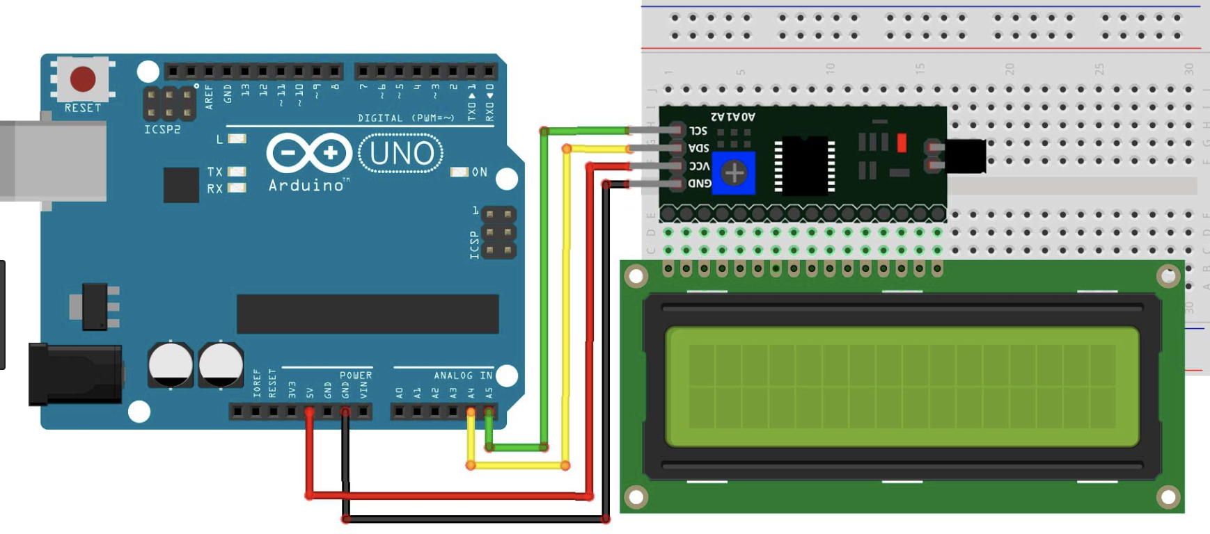

Las pantallas LCD (Liquid Cristal Display) son una de las formas más sencillas y económicas de dotar de un display a un autómata.

El Hitachi HD44780 es uno de los controladores de LCDs más ampliamente extendidos por su sencillez y bajo precio.

El HD44780 está diseñado para controlar LCDs monocromos de hasta 80 caracteres alfanuméricos y símbolos. También dispone de una pequeña memoria RAM para configurar nuestros propios caracteres o dibujos.

3. Módulo Bluetooth HC06

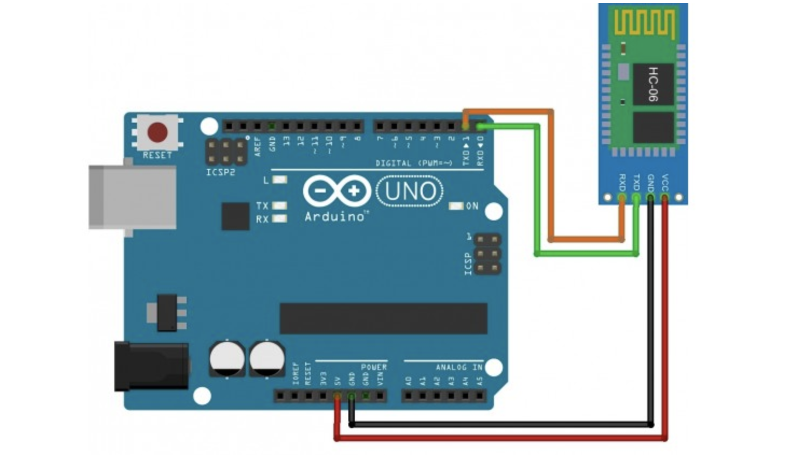

Un módulo Bluetooth HC-06 se comporta como esclavo, esperando peticiones de conexión, Si algún dispositivo se conecta, el HC-06 transmite a éste todos los datos que recibe del Arduino y viceversa. El módulo HC-06 es prácticamente idéntico a simple vista con los demás módulos que existen en el mercado.

Una simple diferencia es que el módulo HC-06 funciona como Slave y el HC-05 como Master y Slave (lo que podría confundir a algunos).

Explicación pines:

- **Vcc**, Voltaje positivo de alimentación, aquí hay tener cuidado porque hay módulos que solo soportan voltajes de 3.3V, pero en su mayoría ya vienen acondicionados para q trabajen en el rango de 3.3V a 6V pero es bueno revisar los datos técnicos de nuestro módulo antes de hacer las conexiones.

- **GND**, Voltaje negativo de alimentación, se tienen que conectar al GND del Arduino o al GND de la placa que se esté usando.

- **TX**, Pin de Transmisión de datos, por este pin el HC-06 transmite los datos que le llegan desde la PC o Móvil mediante bluetooth, este pin debe ir conectado al pin RX del Arduino.

- **RX**, Pin de Recepción, a través de este pin el HC-06 recibirá los datos del Arduino los cuales se transmitirán por Bluetooth, este pin va conectado al Pin TX del Arduino.

4. Neo Pixel Led Rgb Ws2812b 5050 Smd

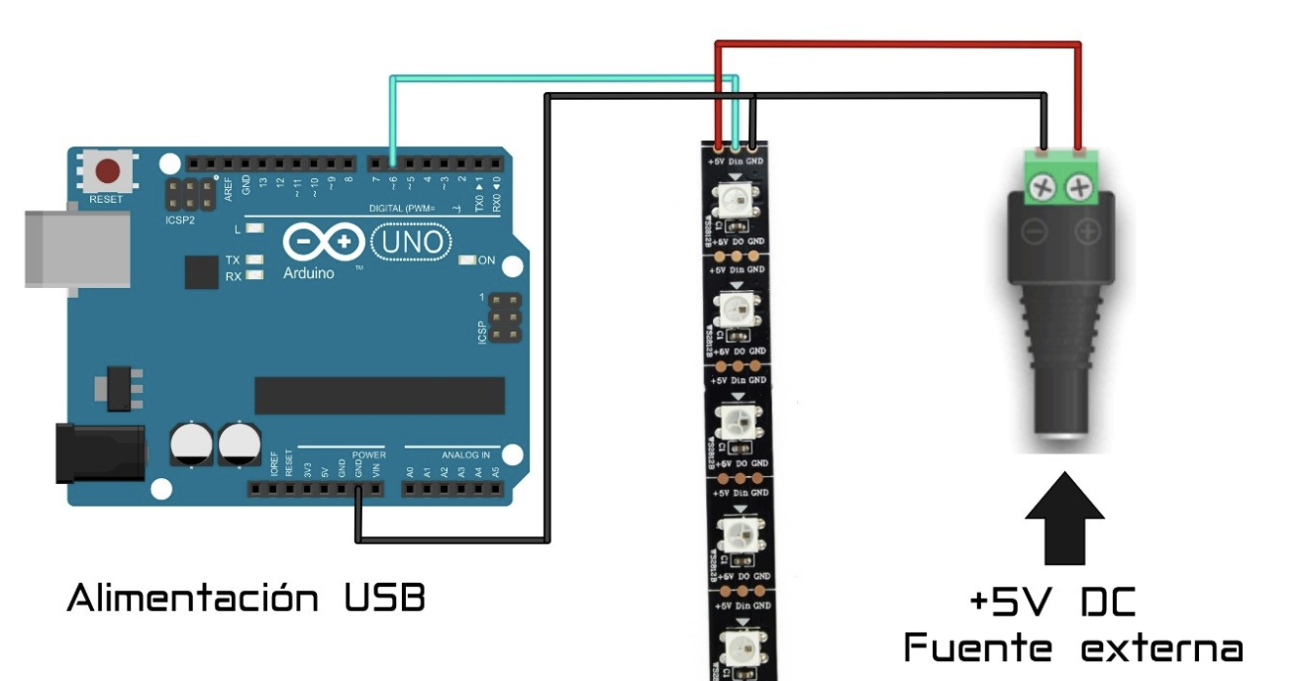

Los WS2812B son LED que disponen de lógica integrada, por lo que es posible variar el color de cada LED de forma individual (a diferencia de las tiras RGB convencionales en las que todos los LED cambian de color de forma simultánea).

Están basados en el LED 5050, llamado así porque tiene un tamaño de 5.0 x 5.0 mm. Es un LED de bajo consumo y alto brillo, que incorpora en un único encapsulado los 3 colores RGB.

La genial novedad del WS2812B (y resto de familia) es añadir un integrado dentro de cada LED, que permite acceder a cada píxel de forma individual. Por este motivo este tipo de LED se denominan “individual addressable”.

Esto abre la puerta a un sinfín de aplicaciones y combinaciones, que van desde dotar de iluminaciones distintas zonas con una única tira, animaciones complejas, o incluso generar pantallas enteras de alta luminosidad.

El funcionamiento de un WS2812b es realmente ingenioso. Cada LED dispone de un integrado que almacena 3 bytes (24 bits), que corresponden con los 3 colores del RGB. Cada pixel puede tener 256 niveles en 3 colores, lo que supone un total de 16.777.216 posibles colores.

Cuando un LED recibe un flujo de bytes, almacena los últimos bytes recibidos y trasmite los que contenía al siguiente LED. Finalmente, con una señal de “resetcode” cada LED muestra el último valor almacenado.

5. Sensor de temperatura LM35 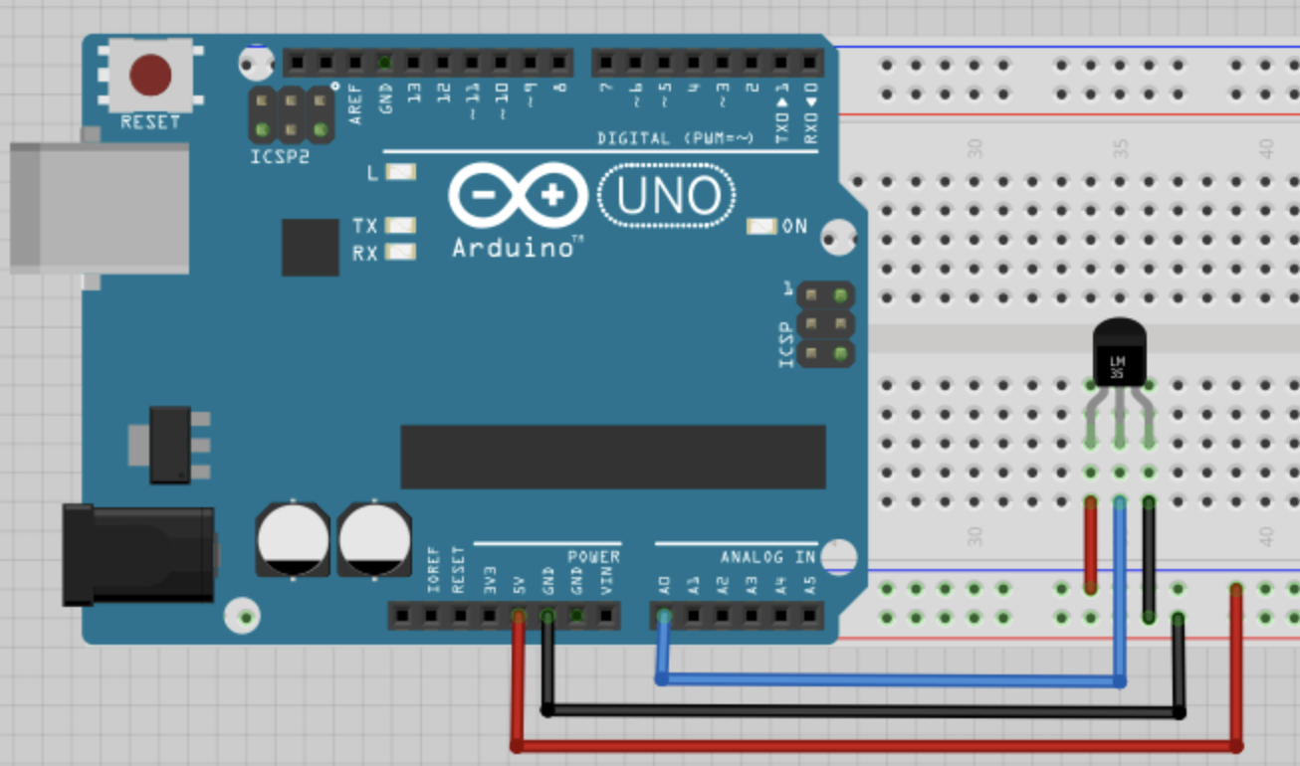

El LM35 es un sensor de temperatura digital. A diferencia de otros dispositivos como los termistores en los que la medición de temperatura se obtiene de la medición de su resistencia eléctrica, el LM35 es un integrado con su propio circuito de control, que proporciona una salida de voltaje proporcional a la temperatura.

La salida del LM35 es lineal con la temperatura, incrementando el valor a razón de 10mV por cada grado centígrado. El rango de medición es de -55ºC (-550mV) a 150ºC (1500 mV). Su precisión a temperatura ambiente es de 0,5ºC.

Los sensores LM35 son relativamente habituales en el mundo de los aficionados a la electrónica por su bajo precio, y su sencillez de uso.

5. Alarma sonora TMB12A05

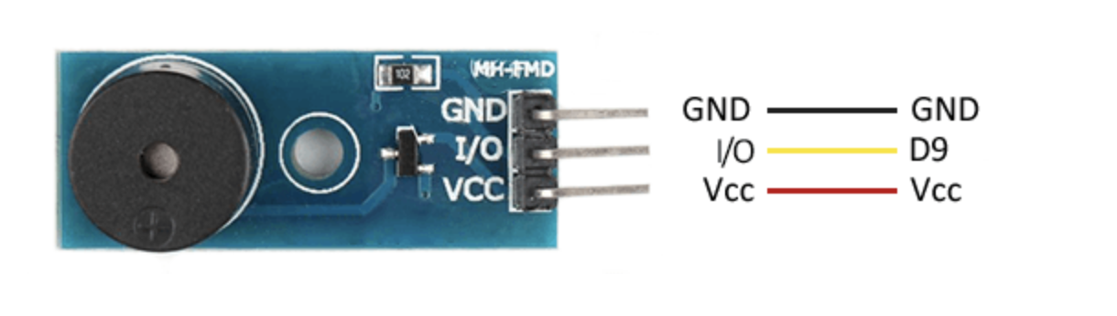

Denominados zumbadores, son dispositivos que generan un sonido de una frecuencia determinada y fija cuando son conectados a tensión.

Un buzzer activo incorpora un oscilador simple por lo que únicamente es necesario suministrar corriente al dispositivo para que emita sonido. En oposición, los buzzer pasivos necesitan recibir una onda de la frecuencia.

Al incorporar de forma interna la electrónica necesaria para hacer vibrar el altavoz un buzzer activo resulta muy sencillo de conectar y controlar. Además, no suponen carga para el procesador ya que no este no tiene que generar la onda eléctrica que se convertirá en sonido.

**Diagramas.**

Diagrama de Bloques

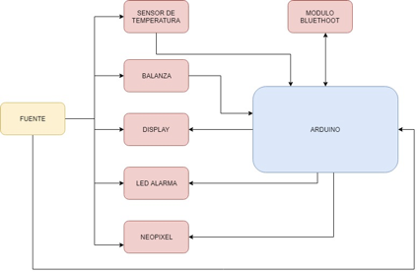

Diagrama lógico

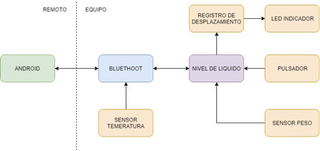

Diagrama de secuencia

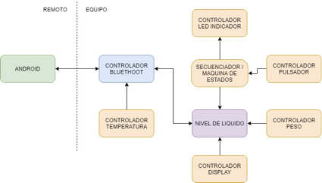

Diagrama de conexiones

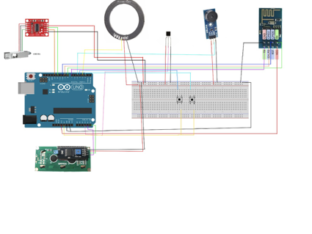

Diagrama de software

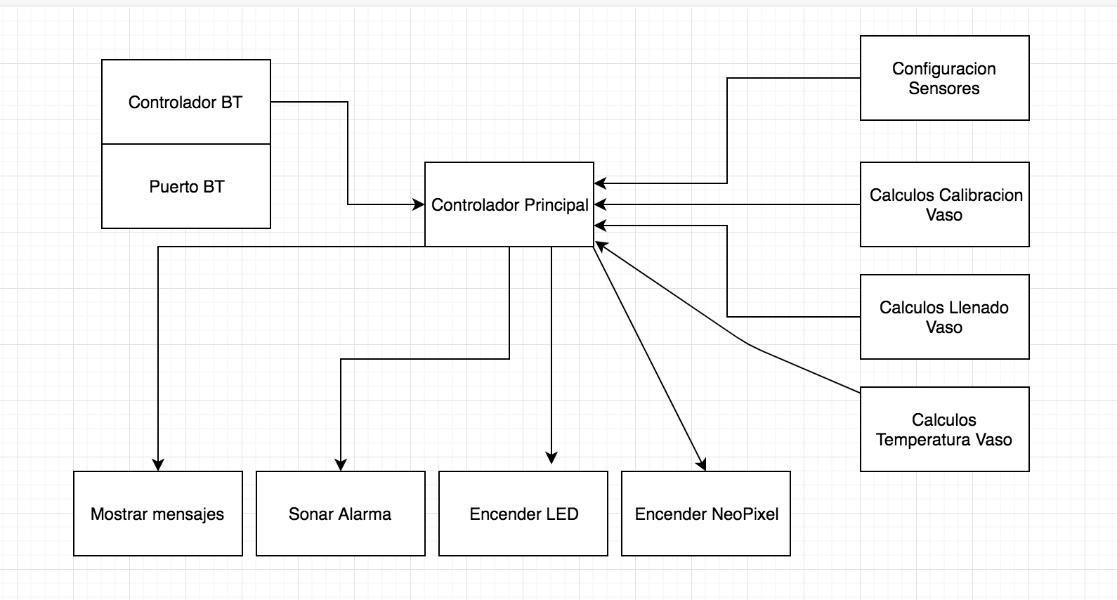

Diagrama de Estados

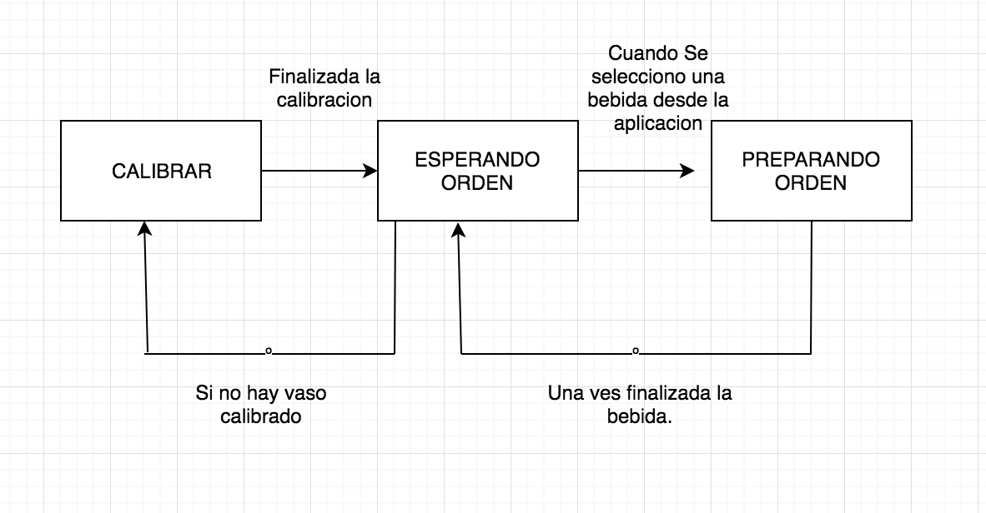

**Android.**

Su dominio está compuesto por dos clases fundamentales Ingrediente.class y trago.class.

Sus activity son

MainActivity: Pantalla home, que aparecerá al iniciar la aplicación cuya principal funcionalidad es llevarte al activity de tragos, activity donde poseemos la lógica fundamental.

TragosActivity: Pantalla de selección de tragos y donde se encuentra la conexión Bluetooth para poder comunicarse con el dispositivo BarmanIOT. En esta pantalla también se encuentra la lógica para la utilización de 3 sensores de android: Acelerómetro , Proximidad y gravedad

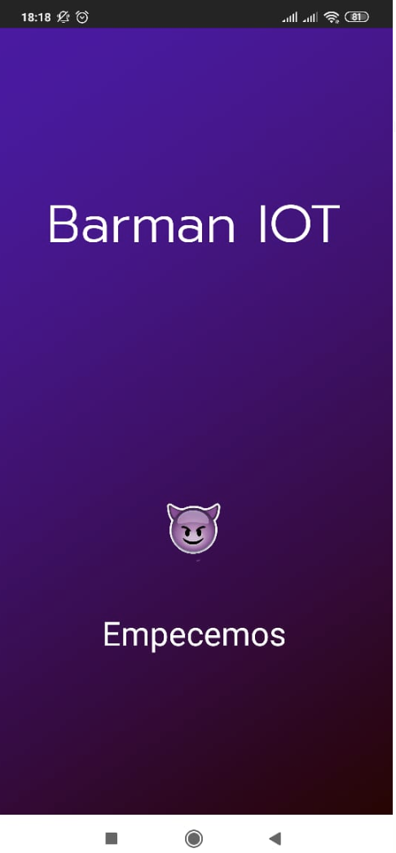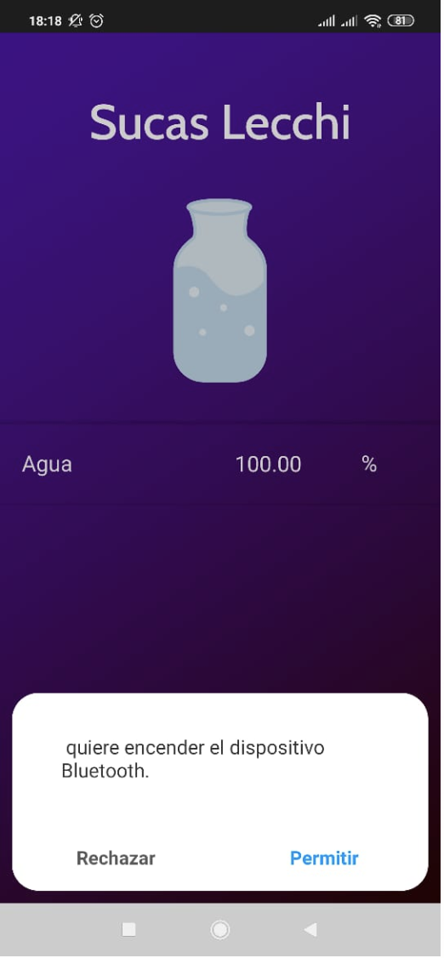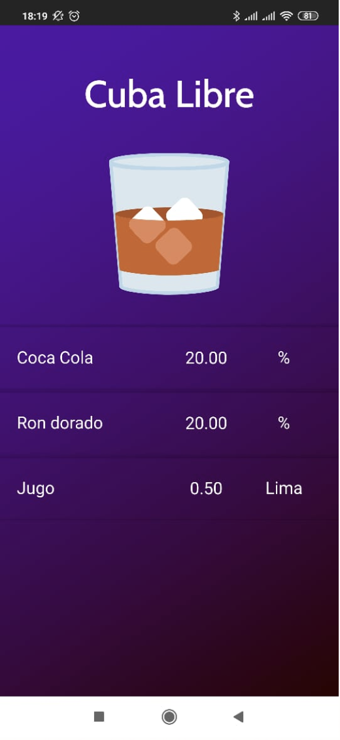

**Sensores Utilizados**

Para trabajar con los sensores, utilizamos el Sensor Framework. Éste nos brinda las siguientes clases:

* SensorManager
* Sensor
* SensorEvent
* SensorEventListener

Acelerómetro

El acelerómetro es un componente mecánico muy parecido a un chip, de un tamaño reducido gracias a su nanotecnología, y fabricado en silicio. El acelerómetro sirve para que el móvil sepa en qué orientación está colocado, de manera que el dispositivo pueda saber cuándo lo estás mirando en horizontal, o en vertical, e incluso cuándo lo has colocado boca abajo.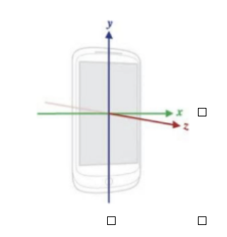

El acelerómetro del móvil consta de una parte móvil que se mueve dependiendo de la aceleración que le apliques, y de otra fija que interpreta el voltaje resultante de este movimiento para determinar la velocidad a la que lo hace y su orientación. En los móviles suelen estar compuestos de tres ejes para medir el movimiento en un espacio tridimensional.

Utilizado en nuestra aplicación para seleccionar la bebida mediante el movimiento de agite del celular (shake).

Proximidad

El sensor de proximidad es el encargado de permitirle al móvil saber, por ejemplo, cuando nos acercamos el móvil a la cara para que este pueda apagar la pantalla. Está compuesto por un LED infrarrojo que emite un rayo invisible al ojo humano, y un receptor de infrarrojos que detecta la vuelta del rayo cuando rebota con una superficie.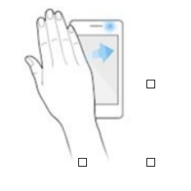

Su funcionamiento por lo tanto es sencillo, y se basa en el tiempo que tarda ese rayo infrarrojo en volver. Cuánto más tarde la luz más lejos estará el objeto. Entre sus funciones está la mencionada de apagar la pantalla cuando la acercamos a la cara al hablar, pero también otras como desbloquear el móvil al pasar la palma de la mano por encima y leer diferentes gestos que podamos hacer con la mano sobre la pantalla.

Utilizado en nuestra aplicación para cancelar el trago seleccionado.

Gravedad

Utilizado en la aplicación para cambiar entre las bebidas disponibles.

El sensor de gravedad permite medir el movimiento, las vibraciones así como la inclinación con respecto a la gravedad. se diferencia del acelerómetro en que este es muy preciso y puede detectar pequeños cambios en la posición de su teléfono mientras que el sensor de gravedad es menos preciso, solo puede detectar cuando un cambio importante se produce. Como el sensor de Orientación y de sensores de Gravedad son menos precisos, por lo tanto su costo es bajo.